TUGAS DASAR PEMROGRAMAN

1. Apa itu nested loop?

Jawab :

adalah struktur perulangan yang berada didalam struktur perulangan lainnya.

1. Apa perbedaan nested loop dengan loop biasa?

Jawab :

Pada nested loop ada loop di dalam loop, sedangkan loop biasa tidak ada perulangan di dalam perulangan

1. Contoh permasalahan perulangan dalam kegiatan sehari - hari

Jawab :

Contoh perulangan dalam kegiatan sehari hari adalah kegiatan yang kita lakukan setiap hari seperti, sholat, makan, mandi, bangun tidur, kuliah, mencuci baju

1. Buat program dengan output sebagai berikut :

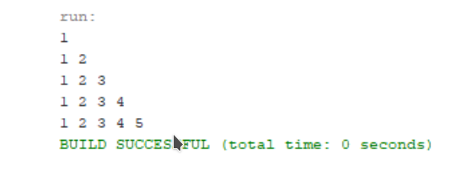

Jawab :

public static void main(String[] args) {

Scanner sc = new Scanner(System.in);

int N ;

System.out.println(&amp;quot;Masukkan nilai N :&amp;quot;);

N = sc.nextInt();

for (int i = 1; i &amp;lt;= N;i++ ) {

for (int j = 1; j&amp;lt;= i ; j++) {

System.out.print(j);

}

System.out.println(&amp;quot;&amp;quot;);

}

}

1. Buat Program dengan output seperti dibawah, dengan ketentuan :
   1. Ganti variabel i dan j sesual huruf awal
   2. Jumlah iterasi inner loop sesuai tanggal lahir anda
   3. Jumlah iterasi outer loop sesuai bulan lahir anda

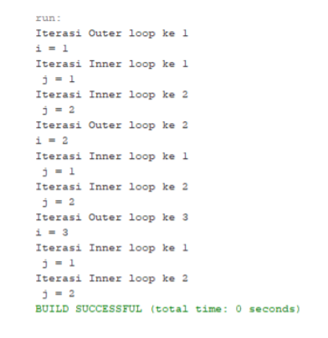

Jawab :

